|  |  |  |
| --- | --- | --- |
| **с. ЧУМАКОВО Куйбышевского р-на Новосибирской области** |  | **УЧРЕДИТЕЛЬ**  **Администрация**  **Чумаковского**  **сельсовета** |

**Вестник № 468**

# 23 декабря 2022

# О ф и ц и а л ь н ы е д о к у м е н т ы

## Ч у м а к о в с к о г о с е л ь с о в е т а

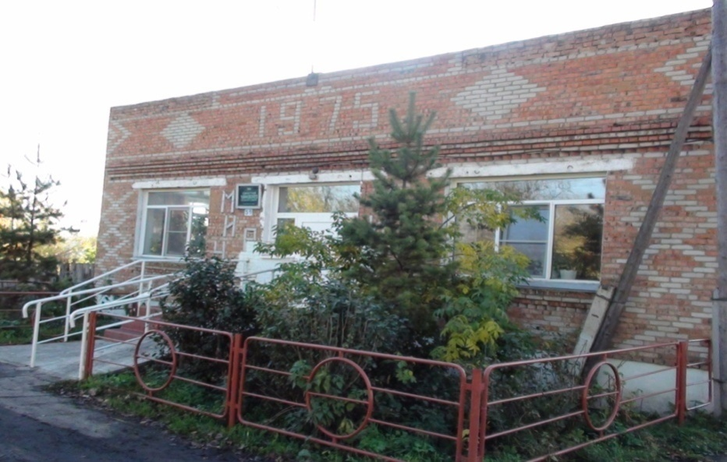

ПРОТОКОЛ №1

СОБРАНИЯ ГРАЖДАН

с.Ушково

19.12.2022 10-00ч Присутствовало 28 человек

Председатель собрания- Банников А.В.

Секретарь собрания – Васильева Я.С.

ПОВЕСТКА ДНЯ:1. О старосте сельского населенного пункта.

СЛУШАЛИ: 1. О старосте сельского населенного пункта.

ДОКЛАДЫВАЕТ: Глава Чумаковского сельсовета А.В. Банников.

«Институт старосты является одной из форм непосредственного осуществления населением местного самоуправления и участия населения в осуществлении местного самоуправления. Староста представляет интересы населения сельского населенного пункта и взаимодействует от его имени с органами местного самоуправления поселения, способствует развитию инициативы общественности, широкому привлечению граждан к решению вопросов местного значения исходя из интересов населения, проживающего в населенном пункте поселения. Наиболее распространенными полномочиями являются:

* организация населения для участия в благоустройстве, уборке территорий;
* содействие органам местного самоуправления в проведении собраний, сходов граждан;

-оказание помощи в решении бытовых и иных вопросов социально незащищенной категории жителей населенного пункты;

* организация людей для ликвидации последствий чрезвычайных ситуаций;
* содействие обеспечению пожарной безопасности;
* организация работы добровольных формирований населения по охране общественного порядка и др.»

ВЫСТУПАЛИ:

1.Решетняк Н.В. предложила выбрать старостой села Ушково Дащенко Сергея Алексеевича .

ГОЛОСОВАНИЕ: «ЗА»- 27, «ПРОТИВ» - нет, «ВОЗДЕРЖАЛОСЬ»-1

РЕШИЛИ: Старостой села Ушково избрать Дащенко С.А.

Председатель собрания А.В. Банников

Секретарь собрания Я.С. Васильева

ПРОТОКОЛ №2

СОБРАНИЯ ГРАЖДАН

с.Чумаково

19.12.2022 12-00ч Присутствовало 35 человек

Председатель собрания- Банников А.В.

Секретарь собрания –Васильева Я.С.

ПОВЕСТКА ДНЯ:1. О старосте сельского населенного пункта.

СЛУШАЛИ: 1. О старосте сельского населенного пункта.

ДОКЛАДЫВАЕТ: Глава Чумаковского сельсовета А.В.Банников.

«Институт старосты является одной из форм непосредственного осуществления населением местного самоуправления и участия населения в осуществлении местного самоуправления. Староста представляет интересы населения сельского населенного пункта и взаимодействует от его имени с органами местного самоуправления поселения, способствует развитию инициативы общественности, широкому привлечению граждан к решению вопросов местного значения исходя из интересов населения, проживающего в населенном пункте поселения. Наиболее распространенными полномочиями являются:

* организация населения для участия в благоустройстве, уборке территорий;
* содействие органам местного самоуправления в проведении собраний, сходов граждан;

-оказание помощи в решении бытовых и иных вопросов социально незащищенной категории жителей населенного пункты;

* организация людей для ликвидации последствий чрезвычайных ситуаций;
* содействие обеспечению пожарной безопасности;
* организация работы добровольных формирований населения по охране общественного порядка и др.»

ВЫСТУПАЛИ:

1. Богданова Л.В. предложила выбрать старостой села Чумаково Дащенко Сергея Алексеевича .

ГОЛОСОВАНИЕ: «ЗА»- 34, «ПРОТИВ» -нет, «ВОЗДЕРЖАЛОСЬ»-1

РЕШИЛИ: Старостой села Чумаково избрать Дащенко С.А.

Председатель собрания А.В. Банников

Секретарь собрания Я.С. Васильева

ПРОТОКОЛ №3

СОБРАНИЯ ГРАЖДАН

пос.Угурманский

19.12.2022 14-00ч Присутствовало 15 человек

Председатель собрания- Банников А.В.

Секретарь собрания –Васильева Я.С.

ПОВЕСТКА ДНЯ:1. О старосте сельского населенного пункта.

СЛУШАЛИ: 1. О старосте сельского населенного пункта.

ДОКЛАДЫВАЕТ: Глава Чумаковского сельсовета А.В. Банников.

«Институт старосты является одной из форм непосредственного осуществления населением местного самоуправления и участия населения в осуществлении местного самоуправления. Староста представляет интересы населения сельского населенного пункта и взаимодействует от его имени с органами местного самоуправления поселения, способствует развитию инициативы общественности, широкому привлечению граждан к решению вопросов местного значения исходя из интересов населения, проживающего в населенном пункте поселения. Наиболее распространенными полномочиями являются:

* организация населения для участия в благоустройстве, уборке территорий;
* содействие органам местного самоуправления в проведении собраний, сходов граждан;

-оказание помощи в решении бытовых и иных вопросов социально незащищенной категории жителей населенного пункты;

* организация людей для ликвидации последствий чрезвычайных ситуаций;
* содействие обеспечению пожарной безопасности;
* организация работы добровольных формирований населения по охране общественного порядка и др.»

ВЫСТУПАЛИ:

1.Курусь О.В. предложила выбрать старостой поселка Угурманский Курусь Анатолия Васильевича.

ГОЛОСОВАНИЕ: «ЗА»- 14, «ПРОТИВ» -нет, «ВОЗДЕРЖАЛОСЬ»-1

РЕШИЛИ: Старостой поселка Угурманский избрать Курусь А.В.

Председатель собрания А.В. Банников

Секретарь собрания Я.С. Васильева

ПРОТОКОЛ №4

СОБРАНИЯ ГРАЖДАН

д.Андреевка

19.12.2022 15-00 Присутствовало 23 человека

Председатель собрания- Банников А.В.

Секретарь собрания –Васильева Я.С.

ПОВЕСТКА ДНЯ:1. О старосте сельского населенного пункта.

СЛУШАЛИ: 1. О старосте сельского населенного пункта.

ДОКЛАДЫВАЕТ: Глава Чумаковского сельсовета А.В. Банников.

«Институт старосты является одной из форм непосредственного осуществления населением местного самоуправления и участия населения в осуществлении местного самоуправления. Староста представляет интересы населения сельского населенного пункта и взаимодействует от его имени с органами местного самоуправления поселения, способствует развитию инициативы общественности, широкому привлечению граждан к решению вопросов местного значения исходя из интересов населения, проживающего в населенном пункте поселения. Наиболее распространенными полномочиями являются:

* организация населения для участия в благоустройстве, уборке территорий;
* содействие органам местного самоуправления в проведении собраний, сходов граждан;

-оказание помощи в решении бытовых и иных вопросов социально незащищенной категории жителей населенного пункты;

* организация людей для ликвидации последствий чрезвычайных ситуаций;
* содействие обеспечению пожарной безопасности;
* организация работы добровольных формирований населения по охране общественного порядка и др.»

ВЫСТУПАЛИ:

1.Яковлева С.Я. предложила выбрать старостой деревни Андреевка Куприянова Николая Михайловича.

ГОЛОСОВАНИЕ: «ЗА»- 22, «ПРОТИВ» -нет, «ВОЗДЕРЖАЛОСЬ»-1

РЕШИЛИ: Старостой деревни Андреевка избрать Куприянова Николая Михайловича.

Председатель собрания А.В. Банников

Секретарь собрания Я.С. Васильева

ПРОТОКОЛ №5

СОБРАНИЯ ГРАЖДАН

д.Сергиевка

19.12.2022 16-00 Присутствовало 15 человек

Председатель собрания- Банников А.В.

Секретарь собрания-Васильева Я.С.

ПОВЕСТКА ДНЯ:1. О старосте сельского населенного пункта.

СЛУШАЛИ: 1. О старосте сельского населенного пункта.

ДОКЛАДЫВАЕТ: Глава Чумаковского сельсовета А.В. Банников.

«Институт старосты является одной из форм непосредственного осуществления населением местного самоуправления и участия населения в осуществлении местного самоуправления. Староста представляет интересы населения сельского населенного пункта и взаимодействует от его имени с органами местного самоуправления поселения, способствует развитию инициативы общественности, широкому привлечению граждан к решению вопросов местного значения исходя из интересов населения, проживающего в населенном пункте поселения. Наиболее распространенными полномочиями являются:

* организация населения для участия в благоустройстве, уборке территорий;
* содействие органам местного самоуправления в проведении собраний, сходов граждан;

-оказание помощи в решении бытовых и иных вопросов социально незащищенной категории жителей населенного пункты;

* организация людей для ликвидации последствий чрезвычайных ситуаций;
* содействие обеспечению пожарной безопасности;
* организация работы добровольных формирований населения по охране общественного порядка и др.»

ВЫСТУПАЛИ:

1.Осипенко Л.Г. предложила выбрать старостой деревни Сергиевка Зяблова Сергея Николаевича.

ГОЛОСОВАНИЕ: «ЗА»- 14, «ПРОТИВ» -нет, «ВОЗДЕРЖАЛОСЬ»-1

РЕШИЛИ: Старостой деревни Сергиевка избрать Зяблова С.Н.

Председатель собрания А.В. Банников

Секретарь собрания Я.С. Васильева

СОВЕТ ДЕПУТАТОВ

ЧУМАКОВСКОГО СЕЛЬСОВЕТА  
КУЙБЫШЕВСКОГО РАЙОНА

НОВОСИБИРСКОЙ ОБЛАСТИ

ШЕСТОГО СОЗЫВА

**РЕШЕНИЕ**

**Тридцать третьей сессии**

23.12.2022 № 8

с. Чумаково

**О назначении старост в населенных пунктах Чумаковского сельсовета Куйбышевского района Новосибирской области**

В соответствии с Федеральным законом от 06.10.2003 № 131-ФЗ «Об общих принципах организации местного самоуправления в Российской Федерации», руководствуясь Уставом Чумаковского сельсовета Куйбышевского района Новосибирской области, учитывая результаты собраний граждан (протоколы от 19.12.2022), Совет депутатов Чумаковского сельсовета Куйбышевского района Новосибирской области

РЕШИЛ:

1.Назначить на должность старосты с. Ушково Куйбышевского района Новосибирской области Дащенко Сергея Алексеевича.

2. Назначить на должность старосты с. Чумаково Куйбышевского района Новосибирской области Дащенко Сергея Алексеевича.

3.Назначить на должность старосты пос. Угурманский Куйбышевского района Новосибирской области Курусь Анатолия Васильевича.

4. Назначить на должность старосты д. Андреевка Куйбышевского района Новосибирской области Куприянова Николая Михайловича.

5. Назначить на должность старосты д. Сергиевка Куйбышевского района Новосибирской области Зяблова Сергея Николаевича.

6. Опубликовать настоящее решение в периодическом печатном издании «Вестник» органов местного самоуправления Чумаковского сельсовета Куйбышевского района Новосибирской области и разместить на официальном сайте администрации Чумаковского сельсовета

Куйбышевского района Новосибирской области в информационно-телекоммуникационной сети «Интернет».

7. Настоящее решение вступает в силу после официального опубликования.

Председатель Совета депутатов

Чумаковского сельсовета

Куйбышевского района

Новосибирской области Л.В. Богданова

Глава Чумаковского сельсовета

Куйбышевского района

Новосибирской области А.В. Банников

|  |  |  |
| --- | --- | --- |
| Председатель редакционного Совета | адрес издателя: | тираж |
| А.В. Банников | с. Чумаково, ул. Ленина, 59 | 50 экз. |